Město Klecany
Do Klecánek 52, PSČ 250 67

v souladu se zákonem č. 128/2000 Sb. v platném znění oznamuje záměr města

prodat pozemky

z par. č. 452/3 bude oddělen pozemek a to par. č. 452/9 o výměře 26 m²
z par.č. 452/4 bude oddělen pozemek a to par. č. 452/8 o výměře 42 m²
v k. ú. Klecany

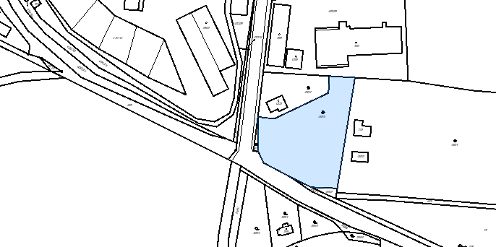
Bližší informace o podmínkách prodeje budou zájemcům poskytnuty na Městském úřadě Klecany, p. Kudláčková, tel. 284 890 064, e-mail: kudlackova@mu-klecany.cz

Ivo Kurhajec
starosta

